Настольная экономическая игра
Разработка игры: Денис Васильев.
Дизайн игры: Тимофей Шаргородский.
Благодарности за поддержку и помощь в создании: Антонине Аленченковой и Алексею Бодунову.
All rights reserved. 2010.
Краткое описание игры
ПолитЭкономика – это серьезная логическая игра в экономику, моделирующая отношения четырех самых значимых мировых регионов – США, Азии, СНГ и Европы. В этой игре вы можете почувствовать себя настоящим властителем мира, поднимая и опуская рынки акций, захватывая города, вести налоговую борьбу с конкурентами, покупать, продавать компании и даже устраивать настоящие рейдерские захваты, а также подключать к процессу расследования Управление по Борьбе с Экономическими Преступлениями – и еще многое-многое другое!
В начале игры участники выставляют свои фишки на одном любом городе своей экономической зоны (на карте внутреннего поля), а затем по собственному желанию захватывают другие города, находящиеся в непосредственной близости, по пунктиру. Захват города дает игроку возможность рейдерского захвата находящейся в нем компании. Если город уже принадлежит другому игроку, вы можете забрать его себе и, таким образом, получить политическое влияние в данном регионе.
На внешнем поле устанавливается главная фишка хода, и, двигаясь согласно ее направлению, вы можете проявить себя в тактических схемах «Быков» или «Медведей», получить во владение фирмы и ресурсы, а также поднимать капитализацию своих компаний на небывалую высоту, а конкурентов – низвергать в пропасть!
Но не расслабляйтесь – ведь высокая капитализация всегда чревата экономическими кризисами, а кроме того с вами может приключиться любая история – вплоть до извержения вулкана или засухи в вашем регионе!
Цель
Максимально развиться в экономическом плане и не позволить сделать то же самое вашим конкурентам.
В комплект входит
- Игровое поле
- Пачка банкнот различного достоинства
- 36 игровых карт с «Финансовыми операциями» и «Политическими действиями»
- 20 карт «Форс-мажор»
- 60 жетонов с эмблемами экономических областей (4 по 20 на каждого игрока)
- 1 красная фишка хода
- 8 фишек для фиксации значений в таблицах
- 1 шестигранный кубик для игры на Валютном рынке
Количество игроков
В игре могут участвовать от 2-х до 4-х игроков, каждый из которых начинает игру в одной из 4-х экономических областей: Азия, США, Россия, Европа
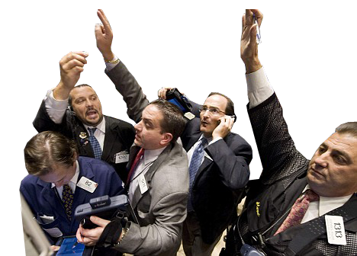
Начало игры
- Разместите: красную фишку хода на клетке «Старт.
- Отделите карточки Форс-мажор, перетасуйте их и положите рядом отдельной колодой рубашками вверх.
- Перетасуйте карточки игровой раздачи и положите их рядом отдельной колодой рубашками вверх.
- Выберите себе цвет ваших фишек и игровую область (1 экономическую зону из 4-х), по договоренности или с помощью кубика.
- Каждый из игроков перед игрой ставит фишку своего цвета на один выбранный им город в своей экономической зоне.
- Каждый из игроков ставит фишку своего цвета в таблице «Налог» на значение 50, и в таблице «Индекс» на значение 0 (они находящиеся в центре игрового поля, выбирайте линейку согласно символу валюты вашего региона).
- Один из игроков выбирается Банкиром. Перед игрой Банкир выдает каждому игроку по 150 денежных единиц. Во время игры Банкир также выдает все необходимые ресурсы для размена, и деньги во время торговых и иных финансовых операций другим игрокам.
- Разместите: красную фишку хода на первой клетке хода от поля Старт согласно стрелке. При каждой новом розыгрыше карт фишка передвигается вперед на одну клетку, обозначая собой новое действие или ресурс, за который идет борьба.
- Первый игрок по часовой стрелке от поля «старт» берет игровую колоду, дает ее сдвинуть игроку слева и раздает по 8 карт каждому игроку (если игроков двое, то по 6 карт). Раздача карт происходит по часовой стрелке. Раздающие сменяются по часовой стрелке при каждой новой раздаче.
- Игроки бросают кубик для розыгрыша броска первой карты. Первую карту кидает тот, у кого выпало наибольшее количество очков. Далее каждый игрок по часовой стрелке выкладывает свою карту. Выигрывает тот, кто выложил карту большего статуса. (Статус карт смотри ниже в таблице.) Он же выигрывает право: сначала совершить действие, указанное на его карте, потом действие, указанное на клетке хода.
- После выполнения всех указанных действий, выигравший предыдущий расклад игрок снова первым бросает свою карту. Следующие – по часовой стрелке от него.

Ход игры
Когда закончились действия с предыдущей клеткой, передвиньте красную фишку хода вперед на следующую клетку, и начинайте следующий розыгрыш карт. Клетка, на котором находится фишка хода, определяет, что вы можете сделать, если выиграете этот расклад. В зависимости от того, на каком поле вы находитесь и какой картой вы выиграли, вам предстоит:
- Биржа – возможность повысить или понизить стоимость своей или чужой (на выбор) компании в таблице «Индекс» на 1 пункт (до указанного количества процентов). В случае, если индекс какого-то из регионов достиг максимального значения, игрок может обрушить его значение до минимума, переместив значение стоимости в этом регионе вверх – т.е. перегреть рынок и сделать экономический кризис (т.к. значения индекса ходят по кругу от минимума до максимума на повышение).

- Компания – возможность купить данную компанию по следующей цене: указанная на клетке номинальная стоимость плюс процент капитализации данного региона, стоящий в таблице «Индекс» (или минус, если ставка отрицательная). Вы можете купить ее, даже если компания уже была ранее приобретена другим игроком. Если компания до этого момента не принадлежала ни одному из игроков, деньги отдаются в банк. Если у нее уже был владелец, деньги отдаются ему. Игрок, купивший компанию, размещает на клетке компании свой жетон. Пример: вы выиграли ход и хотите купит компанию War company , которая стоит 200 денежных единиц. Биржевой индекс в регионе, где находится эта компания стоит на отметке 200%. Значит, вы должны заплатить за компанию (в банк или предыдущему владельцу) 600 денежных единиц – те больше на 200% ее первоначальной стоимости.
- Тендер – безвозмездное получение 100 денежных единиц.
- Продажа – возможность продажи одной из компаний, принадлежащих игроку, по текущей рыночной стоимости (номинал плюс капитализация индекса). Игрок снимает свой жетон с клетки этой компании и получает деньги из банка.
- Форс-мажор - форс-мажорные карты дают возможность получить дополнительные плюсы или минусы. Когда вы выигрываете эту клетку на поле, вы обязаны сыграть форс-мажорную карту. Для этого вы вытягиваете из колоды с соответствующими картами одну, наугад, а после этого действуете согласно предписанию на карте. Пример: вы вытянули карту, на которой говорится: «В вашем регионе проходит саммит Большой Восьмерки. Индекс региона повысился на 2 пункта». После этого вы повышаете свой индекс на 2 пункта.
- Рейдерский захват - возможность бесплатно получить одну компанию в том городе, где у вас есть политическое влияние (т.е. если этот город ваш и на нем стоит ваша фишка). На клетке каждой компании есть название, указывающая, к какому городу она принадлежит. На клетке захваченной компании игрок размещает свой жетон. Можно захватить одну любую компанию на поле, даже если фишка текущего хода на ней не стоит – главное, чтобы эта компания была в вашем городе (см. названия городов).
Пример: вы выиграли карту Рейдерский захват и у вас есть город Цюрих. Вы можете бесплатно захватить ту компанию, которая находится в этом городе.
- Кредит – возможность получить кредит в размере до 50% от общей рыночной стоимости всех компаний игрока. Кредит обязательно должен быть возвращен в банк в конце круга по внешнему полю. Все полученные кредиты рекомендуется записывать во избежание недочетов.
- Рынок (первые 2 угловых поля) – это возможность продажи любой одной вашей компании или отдачи кредита (на выбор)
- Казино - (третье угловое поле) – это возможность рэндомной ставки на понижение или повышение курса валюты, которое определяется кубиком (четные числа – повышение, нечетные – понижение). В случае угадывания - банк отдает в 3 раза больше поставленной суммы. В случае не угадывания – банк забирает поставленную сумму (принцип казино).
- УБЭП (Управление по Борьбе с Экономическими Преступлениями) - возможность отобрать полученную с помощью действия Рейдерский захват компанию и наказать захватчика. Данная возможность может быть использована только в течение 8 ходов после того, как был осуществлен чей-то конкретный Рейдерский захват, и только в случае, если игрок не успел ее продать. После действия УБЭП с клетки захваченной компании убирается жетон захватившего ее игрока (она возвращается предыдущему владельцу), он теряет город, в котором находилась эта компания (убирается его жетон с этого города в экономическом регионе), и он отдает в банк (или игроку, у которого была захвачена компания) 100 денежных единиц компенсации. Компания возвращается в первоначальное состояние, а игроку, сыгравшему карту УБЭП, из компенсации выплачивается 50 денежных единиц. Пример: ваш конкурент захватил чью-то компанию с помощью Рейдерского захвата и не успел ее продать. На пятом ходу от момента захвата вы, наконец, выигрываете карту или клетку УБЭП и используете ее. Захватчик уходит из города, в котором находится та компания, отдает бывшему владельцу 100 д. единиц компенсации, из этой суммы вам выдается 50 д. единиц за разоблачение захватчика, компания возвращается в предыдущую собственность.
- Политическая воля - не дает ничего, кроме факта выигрыша хода (действия в клетке), так как это самая сильная карта (козырь), но зато она выигрывает у всех остальных карт, независимо от их места в таблице.
- Война – возможность получить политическое влияние в другом городе (те захватить его). Захватить можно только город, связанный пунктиром с тем городом, в котором у игрока уже есть политическое влияние (см. Игровое поле). Пример: имея политическое влияние в Вашингтоне, с помощью действия Война можно получить влияние в соседних городах (по пунктиру), и, соответственно, затем с помощью действий Рейдерский захват бесплатно получить компании The Bank of England или Сеть торговли. В городах, где игрок получил влияние, размещается его жетон. Если до того, как игрок с помощью карты Война получил в этом месте политическое влияние, там находился жетон другого игрока, этот жетон убирается, и предыдущий владелец теряет свое влияние в данном месте.

Прим.: Игрок сам решает, совершать ему все эти действия или нет, кроме обязательных случаев (например, «форс-мажор»)!

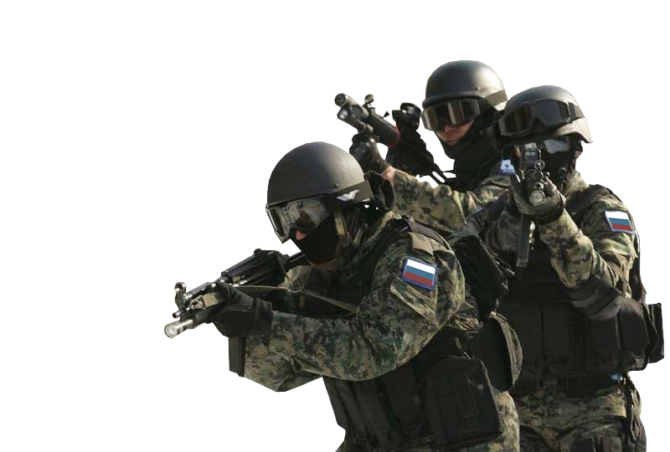

Таблица силы карт по статусу и масти:
Политическая воля ↓ | ←Политическая воля ↓ | ←Политическая воля ↓ | ←Политическая воля ↓
Война ↓ | ←Война ↓ | ←Война ↓ | ←Война ↓
УБЭП ↓ | ←УБЭП ↓ | ←УБЭП ↓ | ←УБЭП ↓
Рейдерский захват ↓ | ←Рейдерский захват ↓ | ←Рейдерский захват ↓ | ←Рейдерский захват ↓
Биржа ↓ | ← Биржа ↓ | ← Биржа ↓ | ← Биржа ↓
Продажа ↓ | ← Продажа ↓ | ← Продажа ↓ | ← Продажа ↓
Налог ↓ | ← Налог ↓ | ← Налог ↓ | ← Налог ↓
Кредит ↓ | ← Кредит ↓ | ← Кредит ↓ | ← Кредит ↓
Тендер | Биржа | Биржа | Биржа
Сила карт определяется по следующей таблице (стрелки по вертикали и горизонтали в направлении менее сильных карт):
Прим.:
- Наибольшую силу по горизонтали имеют карты красного цвета, затем идут желтые, зеленые и синие (показано стрелочками в направлении менее сильных). Синие, следовательно, самые слабые. Тот же принцип действует и по вертикали внутри одного цвета по стрелочкам.
Пример: красная карта Рейдерский захват отменяет красную карту Кредит и синюю карту Рейдерский захват (см. таблицу), но никак не может повлиять на синюю карту Кредит, так как он находится вне сферы ее действий). Если ваш партнер выбрасывает карту Кредит синего цвета, то побить ее можно только другой более сильной картой Кредит (по горизонтали) либо другой более сильной картой синего цвета ( например, синей картой Война).
Если у игрока нет карты, которой он мог бы отменить (побить) брошенную другим игроком карту, он просто выбрасывает любую из тех, которые есть у него на руках (самую ненужную, на его взгляд).
. Если одновременно выложены карты, сильнее первой по горизонтали и по вертикали, то из них преимущество у той, что выше по вертикали (например, если первый игрок выкладывает карту Налог зеленая, второй Продажа зеленая, третий Нлаог желтая, то выигрывает второй, так как карта,, большая по вертикали, имеет преимущество перед картой, большей по горизонтали).
ВНИМАНИЕ: Карта «Политическая воля» ИМЕЕТ СТАТУС КОЗЫРНОЙ и сильнее ЛЮБОЙ другой карты, вне зависимости от того, в каком месте таблицы та, другая, находится! Но при этом карта «Политическая воля» не приносит игроку НИКАКИХ дополнительных бонусов КРОМЕ ФАКТА ВЫИГРЫША остальных карт! Например, карта Политическая Воля желтая сильнее всех остальных карт, кроме карты Политическая Воля красной (например, если первый игрок выкладывает карту Налог зеленую, второй Биржа зеленую, третий «Политическая воля» желтую, то выигрывает третий, так как это карта, имеющая статус козыря).
Дополнительные сведения
В игре есть 4 экономических региона, в каждом регионе по 4 города. Между областями в регионе есть связи, обозначенные пунктиром, и через них между собой связаны сами регионы. Таким образом, с помощью перехода по пунктиру, игрок, начавший игру в одном регионе, может получить влияния в других регионах (с помощью политического действия Война).
Каждому городу или стране в регионе соответствует своя компания на игровом поле.
Игра предполагает 3 временных режима: Быстрая игра (1 круг), Стандартная игра (2 круга), Долгая игра (3 круга), а также 3 уровня сложности: Детская игра, Стандартная и Продвинутая.
Игра завершается после прохождения установленного числа кругов (1, 2 или 3-х), после чего игроки подсчитывают свои итоговые капиталы, вычитают из них налоги (как это делается, см. ниже), и определяют, кто оказался в выигрыше.
Выигрывает тот игрок, у которого оказалось наибольшее количество денег и компаний (исходя из их биржевой стоимости).
Различия по степеням сложности:
- Детский уровень. На этом уровне сложности игроки играют без подсчетов налогов и индексов, по номинальной стоимости компаний. Всем игрокам раздается по 6 карт.
- Стандартный уровень. Именно этот уровень описан в правилах к игре.
- Продвинутый уровень. Этот уровень для тех, кто прошел предыдущие уровни и хочет чего-то посложнее, а также для настоящих ценителей экономической теории. Он отличается от предыдущих уровней следующим:
- Использование карты «Война» автоматически опускает Индекс и поднимает Налог (в таблицах) на той территории, на которой ведется война (т.е. там, где захватывается город) – неважно, ваш он или не ваш.
- Изначально фишка Налог устанавливается на 70%.
- На разных территориях карты имеют разный статус:
В СНГ и Азии все остается как прежде, а на территории хода США и Европы карты Война, УБЭП, Рэйдерский захват перемещаются по рейтингу в самый низ таблицы (т.е. здесь схема выглядит так: Политическая воля, Биржа, Продажа, Налог, Кредит, Тендер, Война, УБЭП, Рейдерский захват)
- Всегда раздается по 8, а не по 6 карт на человека за одну раздачу.
- В конце круга идет отдельный расчет налогов с компаний согласно региону их нахождения (например, если в разных регионах разный налог, то он считается для каждой компании отдельно, согласно ставке в этом регионе).
- На этом уровне вам также можно продавать компании не только банку, но и другим игрокам, устроив между ними аукцион.

Различия по количеству раздаваемых карт:
Количество раздаваемых карт зависит от количества игроков
( только для Стандартной игры!):
- 6 карт, если играют два человека
- 7 карт, если играют три человека
- 8 карт, если играют четыре человека.
Подсчет доходов
Осуществляется в конце каждого круга, и в конце игры в следующем порядке:
- Вначале считается общая рыночная стоимость компаний игрока исходя из курса индексов в области расположения компании.
- Затем подсчитываются наличные игрока.
- Выплачиваются налоги в банк: из общей суммы вычитается показатель налога, который относится к вашему региону (т.е. тому, с которого вы начинали). Конкретную ставку можно найти в таблице Налог.
- В случае, если при подсчете получаются дробные числа, сумма округляется в большую сторону.
- Выплачиваются все кредиты, взятые в течение круга. Если наличных денег не хватает, то игрок продает свои компании банку из расчета 50% от их биржевой стоимости, и этим расплачивается. Если игрок все равно не в состоянии расплатиться по долгам, он считается банкротом. В этом случае он либо берет в долг деньги у других игроков на их условиях и с их согласия, либо выходит их игры.
- Победителем игры признается игрок с наибольшим количеством наличных денег и компаний (исходя из их полной биржевой стоимости) в конце игры.

УДАЧИ В ИГРЕ!



